Дидактическое пособие «Времена года» направленно на различение предметов по признакам

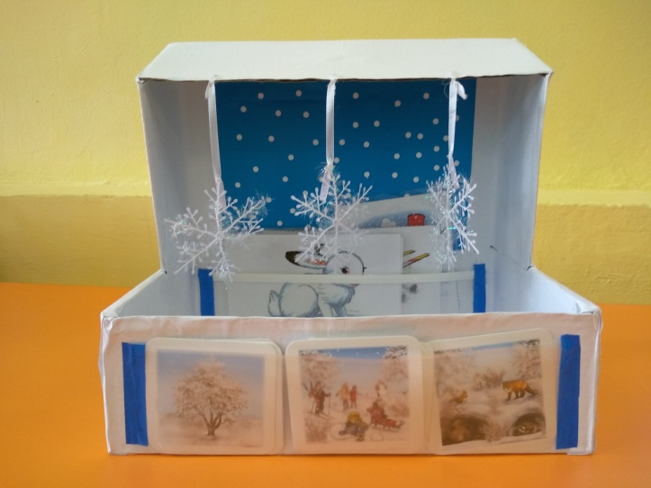

Шамне Е.С.